RAPORT Z EWALUACJI
PROGRAMU WYCHOWAWCZO – PROFILAKTYCZNEGO ZESPOŁU SZKÓŁ CHEMICZNYCH W BYDGOSZCZY

WRZESIEŃ 2023
Raport poniższy dotyczy ewaluacji Programu Wychowawczo-Profilaktycznego przyjętego do realizacji w roku szkolnym 2022/ 2023 w Zespole Szkół Chemicznych im. Ignacego Łukasiewicza w Bydgoszczy.
- CELE EWALUACJI:
- Ocena znajomości Programu Wychowawczo-Profilaktycznego.
- Dostarczenie zainteresowanym podmiotom (tj. nauczycielom, uczniom, rodzicom, dyrekcji i pracownikom szkoły) informacji o skuteczności podjętych w nim działań.
- Diagnozowanie zakresu potrzeb i problemów
- Diagnoza czynników chroniących oraz czynników ryzyka
- Sformułowanie wniosków i rekomendacji, które będą stanowiły podstawę do ewentualnego udoskonalenia Programu Wychowawczo-Profilaktycznego przez Radę Pedagogiczną.

- PROBLEMATYKA EWALUACJI.
Głównym problemem badawczym ewaluacji było ustalenie, w jakim stopniu Program Wychowawczo-Profilaktyczny sprawdził się w praktyce. Sformułowano i postawiono pytania badawcze, których analizy dokonano w punkcie „Opis wyników i ich interpretacja”. Ustalono następujące problemy, w oparciu o które przeprowadzono badanie:
1. W jakim stopniu respondenci znają Program Wychowawczo - Profilaktyczny
2. W jakim stopniu zdaniem ankietowanych szkoła realizuje działania wychowawczo – profilaktyczne
3. Jakie wartości, zdaniem respondentów, są ważne dla uczniów.
5. Jakie zachowania uczniów wymagają działań wychowawczo -naprawczych?
- CHARAKTRERYSTYKA PRÓBY BADAWCZEJ.
Badaniom poddano cztery grupy odbiorców:
nauczycieli - 27 osób
rodziców- 50 osoby
uczniów- 127 osób
pracowników szkoły – 4 osoby

- METODY I NARZĘDZIA EWALUACJI.
W ewaluacji posłużono się metodą ankietowania. Przeprowadzono ją w poszczególnych grupach. Ponadto wykorzystano obserwację zachowań uczniów i zachodzących w tym zakresie zmian, analizę dokumentacji szkolnej, wnioski z pracy zespołów przedmiotowych i zadaniowych oraz uwagi, spostrzeżenia i wnioski uczniów, nauczycieli, rodziców i pracowników szkoły.

- OPIS WYNIKÓW ANKIET I ICH INTERPRETACJA.
- Zestawienie wyników ankiety przeprowadzonej wśród nauczycieli.
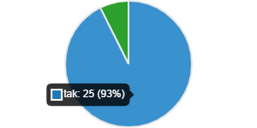
- Czy znają Państwo Program Wychowawczo-Profilaktyczny Szkoły?
- tak 25 93%
- nie 0
- słabo 2 7%

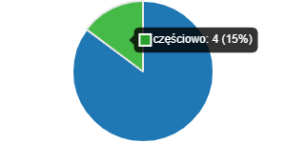
- Czy realizuje Pani/Pan zadania Programu Wychowawczo-Profilaktycznego Szkoły w swojej pracy?
- tak 23 85%
- nie 0
- częściowo 4 15%

- Czy Pani/Pana zdaniem uczniowie są zadowoleni? tak nie częściowo

a) Z poziomu i sposobu przekazywania wiedzy w szkole 37% 63%
b) Z poczucia bezpieczeństwa w szkole 88,9% 11,1%
c) Z oferty zajęć dodatkowych proponowanych przez szkołę 29,6% 18,5% 51,9%
d) Ze sposobu traktowania przez nauczycieli 22,2% 3,7% 74,1%
e) Z możliwości rozwoju swoich zainteresowań 33,3% 18,5% 48,1%
f) Z klimatu, jaki panuje w szkole 55,6% 11,1% 33,3%
g) Z dobrych relacji z rówieśnikami 51,9% 3,7% 44,4%

- Na ile według Pani/ Pana ważne są dla uczniów następujące wartości?
bardzo ważne średnio ważne mało ważne
a) Osiąganie sukcesów w nauce 18,5% 77.8% 3,7%
b) Posiadanie pieniędzy -bycie bogatym 55,6% 40,7% 3,7%
c) Posiadanie przyjaciół 77,8% 18,5% 3,7%
d) Posiadanie dobrego zawodu-kariera zawodowa 55.6% 44,4%
e) Działanie dla dobra innych ludzi 29,6% 59,3% 11,1%
f) Obdarzanie swoich bliskich miłością 59,3% 40,7%
g) Realizowanie swoich zainteresowań i pasji 77,8% 22,2%
h) Kierowanie się w życiu zasadami etycznymi 18,5% 66,7% 14,8%
i) i) Patriotyzm, działanie dla dobra swojego kraju 3,7% 66,7% 29,6%
j) Bycie człowiekiem godnym zaufania 48,1% 44,4% 7,4%
k) Wiara 7,4% 48,1% 44,4%
l) Zdrowy styl życia 29,6% 59,3% 11,1%
- Z podanych poniżej wartości proszę wybrać 4, które Pani/Pan najczęściej przekazuje uczniom podczas zajęć
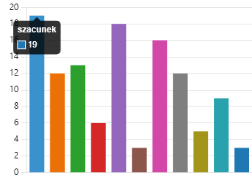
szacunek 19
empatia 12
uczciwość 13
gotowość do pomocy 6
odpowiedzialność 18
odwaga cywilna 3
tolerancja 16
pracowitość 12
szczerość 5
sprawiedliwość 9
patriotyzm 3

- Jakie są najbardziej pożądane cechy osobowe dobrego nauczyciela? (możliwość zaznaczenia kilku odpowiedzi)
wysoka kultura osobista 18
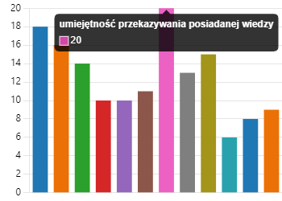
cierpliwość 16
wyrozumiałość 14
poczucie humoru 10
stanowczość i konsekwencja 10
tolerancja 11
umiejętność przekazywania posiadanej wiedzy 20
życzliwość 13
szacunek 16
elastyczność 6
otwartość na zmiany 8
motywacja do rozwoju osobistego 9

- Jakie zachowania Pani/Pana zdaniem często występują wśród uczniów naszej szkoły? (możliwość wyboru kilku wypowiedzi
izolacja od grupy rówieśniczej 13
unikanie zajęć lekcyjnych 14
obniżenie osiągnięć edukacyjnych, trudności w nauce 13
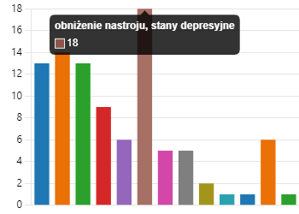
utrata zainteresowań 9
brak porozumienia z rodzicami 6
obniżenie nastroju, stany depresyjne 18
autoagresja/samokaleczenia 5
uzależnienia behawioralne 5
nadużywanie leków 2
uzależnienia od substancji psychoaktywnych 1
agresja/konflikty/kłótnie 1
hejtowanie innych na portalach społecznościowych 6
nie występują żadne z powyższych 1
- Jakie zmiany proponuje Pani/Pan uwzględnić w problematyce Programu Wychowawczo-Profilaktycznego naszej szkoły?
- więcej spotkań z Osobami, które swoim profesjonalizmem i doświadczeniem zawodowym mogą przyczynić się do wspierania procesu edukacyjnego.

- Zestawienie wyników ankiety przeprowadzonej wśród rodziców
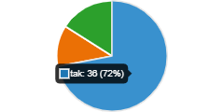
- Czy zostali Państwo zapoznani z Programem Wychowawczo-Profilaktycznym Szkoły?

- tak 36 72%
- nie 6 12%
- nie wiem 8 16%

- Czy Pani/Pana zdaniem Państwa dzieci są zadowolone?
tak nie częściowo

a) Z poziomu i sposobu przekazywania wiedzy w szkole 42% 14% 44%
b) Z poczucia bezpieczeństwa w szkole 74% 4% 22%
c) Z oferty zajęć dodatkowych proponowanych przez szkołę 38% 24% 38%
d) Ze sposobu traktowania przez nauczycieli 48% 22% 30%
e) Z możliwości rozwoju swoich zainteresowań 38% 22% 40%
f) Z klimatu, jaki panuje w szkole 56% 10% 40%
g) Z dobrych relacji z rówieśnikami 64% 6% 30%

- Na ile według Pani/ Pana ważne są dla Państwa dzieci następujące wartości?
bardzo ważne średnio ważne mało ważne
a) Osiąganie sukcesów w nauce 48% 44% 8%
b)Posiadanie pieniędzy - bycie bogatym 16% 60% 24%
c) Posiadanie przyjaciół 80% 20%
d) Posiadanie dobrego zawodu – kariera zawodowa 70% 28% 2%
e) Działanie dla dobra innych ludzi 70% 30%
f) Obdarzanie swoich bliskich miłością 88% 10% 2%
g) Realizowanie swoich zainteresowań i pasji 90% 8% 2%
h) Kierowanie się w życiu zasadami etycznymi 86% 14%
i) Patriotyzm, działanie dla dobra swojego kraju 44% 48% 8%
j) Bycie człowiekiem godnym zaufania 86% 12% 2%
k) Wiara 20% 42% 38%
l) Zdrowy styl życia 62% 32% 6%

4. Czy któreś z poniższych zachowań występuje u Pani/Pana dziecka? (możliwość wyboru kilku odpowiedzi)?
izolacja od grupy rówieśniczej 7
unikanie zajęć lekcyjnych 1
obniżenie osiągnięć edukacyjnych, trudności w nauce 10
utrata zainteresowań 9
brak porozumienia z rodzicami 6
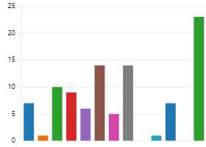
obniżenie nastroju, stany depresyjne 14
autoagresja/samokaleczenia 5
uzależnienia od komputera, Internetu 14
nadużywanie leków 0
uzależnienia od substancji psychoaktywnych 1
agresja/konflikty/kłótnie 7
hejtowanie innych na portalach społecznościowych 0
nie występują żadne z powyższych 23

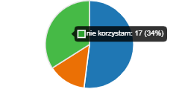
- Czy pracownicy szkoły w miarę potrzeb i możliwości udzielają Pani/Panu pomocy w sprawach edukacyjno -wychowawczych
- tak 26 52%
- nie 7 14%
- nie korzystam 17 34%

- Jakie są najbardziej pożądane cechy osobowe dobrego nauczyciela? (możliwość zaznaczenia kilku odpowiedzi)
wysoka kultura osobista 24
cierpliwość 35
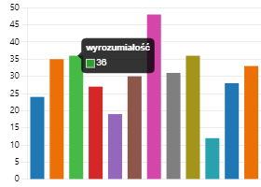
wyrozumiałość 36
poczucie humoru 27
stanowczość i konsekwencja 19
tolerancja 30
umiejętność przekazywania posiadanej wiedzy 48
życzliwość 31
szacunek 36
elastyczność 12
otwartość 28
motywacja do rozwoju osobistego 33

- Czy według Państwa szkoła uczy:
tak nie nie wiem
a) postaw patriotycznych 40% 14% 36%
b) postaw obywatelskich 46% 12% 42%
c) bycia członkiem rodziny 40% 22% 38%
d) przywiązania do korzeni (regionu) 34% 18% 48%
e) zdrowego stylu życia 56% 18% 26%
f) przeciwdziałania agresji 62% 16% 22%
g) zapobiegania zagrożeniom i uzależnieniom 62% 16% 22%

- Czy działania wychowawczo-profilaktyczne szkoły wspomagają intelektualny, społeczny, fizyczny, emocjonalny i duchowy rozwój ucznia?
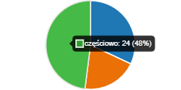
- tak 16 32%
- nie 10 20%
- częściowo 24 48%

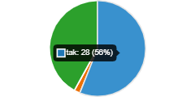
- Czy realizowany w szkole Program Wychowawczo-Profilaktyczny jest zgodny z powszechnie uznawanymi wartościami i normami zachowania?

- tak 28 56%
- nie 1 2%
- nie wiem 21 42%

- Jakie tematy szkoleń dla rodziców proponuje Pani/Pan uwzględnić w problematyce Programu Wychowawczo-Profilaktycznego naszej szkoły
- Dotyczące osób neuroatypowych (spektrum autyzmu, ADHD). Depresja, lęki.
- Integracja grup klasowych
- Problematyka uzależnień
- Wybór właściwej ścieżki zawodowej dla dziecka.
- Tolerancja, wolontariat, pomoc w nauce słabszym uczniom.
- Jak radzić sobie z nadużywaniem Internetu przez dziecko

- Zestawienie wyników ankiety przeprowadzonej wśród uczniów

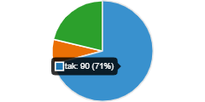
- Czy zostałeś zapoznany/-a z Programem Wychowawczo-Profilaktycznym Szkoły?

- tak 90 71%
- nie 10 8%
- nie wiem 27 21%

- Zaznacz, czy jesteś zadowolony(a)?
tak nie częściowo

a) Z poziomu i sposobu przekazywania wiedzy w szkole 26% 6,3% 67,7%
b) Z poczucia bezpieczeństwa w szkole 60,6% 11,8% 27,6%
c) Z oferty zajęć dodatkowych proponowanych przez szkołę 25,2% 44,1% 30,7%
d) Z kontaktów z kolegami 67,7% 12,6% 19,7%
e) Ze sposobu traktowania przez nauczycieli 46,5% 13,4% 40,2%
f) Z Twoich kontaktów z rodzicami 68,5% 8,7% 22,8%
g) Z Twojego funkcjonowania w szkole 38,6% 18,1% 43,3%
h) Z możliwości rozwoju swoich zainteresowań 31,5% 35,4% 33,1%
i) Z Twojego sposobu spędzania czasu wolnego 44,9% 27,6% 27,6%
j) Z atmosfery, jaka panuje w Twoim domu 70,9% 7,1% 22%

- Zaznacz, czy ważne jest dla ciebie?
bardzo ważne średnio ważne mało ważne
a) Osiąganie sukcesów w nauce 37,8% 49,6% 12,6%
b) Posiadanie pieniędzy - bycie bogatym 60,6% 32,3% 7,1%
c) Posiadanie przyjaciół 72,4% 20,5% 7,1%
d) Posiadanie dobrego zawodu – kariera zawodowa 82,7% 15% 2,4%
e) Działanie dla dobra innych ludzi 44,9% 45,7% 9,4%
f) Zapewnienie swoim bliskim miłości 83,5% 15% 1,6%
g) Realizowanie swoich zainteresowań i pasji 85,8% 13,4% 0,8%
h) Kierowanie się w życiu zasadami etycznymi 53,5% 34,6% 11,8%
i) Patriotyzm, działanie dla dobra swojego kraju 29,1% 37,8% 33,1%
j) Bycie człowiekiem godnym zaufania 87,4% 11,8% 0,8%
k) Wiara 18,1% 23,6% 58,3%
l) Zdrowy styl życia 50,4% 44,1% 5,5%

- Zaznacz, czy występują u Ciebie poniższe zachowania?(możliwość udzielenia kilku odpowiedzi)
izolacja od grupy rówieśniczej 28
unikanie zajęć lekcyjnych 31
obniżenie osiągnięć edukacyjnych, trudności w nauce 41
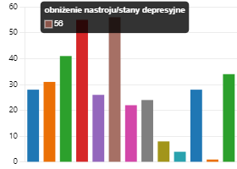
utrata zainteresowań 55
brak porozumienia z rodzicami
obniżenie nastroju/stany depresyjne 56
autoagresja/samokaleczenia 22
uzależnienia od komputera, Internetu 24
nadużywanie leków 8
uzależnienia od substancji psychoaktywnych 4
agresja/konflikty/kłótnie 28
hejtowanie innych na portalach społecznościowych 11
nie występują żadne z powyższych 44
- Do kogo zwrócisz się o pomoc w razie jakichkolwiek problemów? (możliwość udzielenia kilku odpowiedzi)

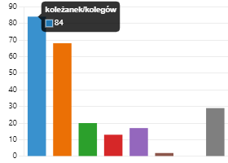
koleżanek/kolegów 84
rodziców 68
wychowawcy 20
pedagoga, psychologa 13
zaufanego nauczyciela 17
dyrekcji 2
innych pracowników szkoły 0
nikogo 29

- Jakie są najbardziej pożądane cechy osobowe dobrego nauczyciela? (możliwość zaznaczenia kilku odpowiedzi)
wysoka kultura osobista 47
cierpliwość 97
wyrozumiałość 112
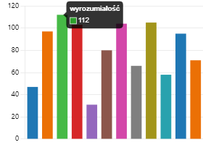
poczucie humoru 103
stanowczość i konsekwencja 31
tolerancja 80
umiejętność przekazywania posiadanej wiedzy 104
życzliwość 66
szacunek 105
elastyczność 58
otwartość 95
motywacja do rozwoju osobistego 71

- Czy według Ciebie szkoła uczy:
tak nie nie wiem
a) postaw patriotycznych 20,5% 44,9% 34,6%
b) postaw obywatelskich 33,9% 35,4% 30,7%
c) bycia członkiem rodziny 11,8% 64.6% 23,6%
d) przywiązania do korzeni (regionu) 22% 51,2% 26,8%
e) zdrowego stylu życia 30,7% 55,9% 13,4%
f) przeciwdziałania agresji 37% 43,3% 19,7%
g) zapobiegania zagrożeniom i uzależnieniom 43,3% 40,2% 16,5%

- Jakie tematy/zagadnienia proponujesz uwzględnić w ramach działań wychowawczo-profilaktycznych szkoły?
Wypowiedzi uczniów:
- Relacje z rodzicami
- Jak dobrze łączyć szkołę z hobby
- Jak lepiej spędzić czas wolny niż przed telefonem
- Rozwój zainteresowań
- Tolerancja wobec drugiego człowieka, dojrzałaś emocjonalna
- Temat hejtu w internecie, cyberprzemoc
- ‘Temat moralności, co jest a co nie jest moralne i dlaczego, jak powinniśmy sie zachować względem drugiego człowieka”
- „Body positivity”
- Prowadzenie firmy i własnego budżetu
- „Tolerancja nauczycieli względem uczniów oraz interesowanie się ich zdrowiem psychicznym”

- Zestawienie wyników ankiety przeprowadzonej wśród pracowników szkoły

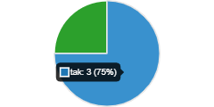
- Czy znają Państwo Program Wychowawczo-Profilaktyczny Szkoły

- tak 3 75%
- nie 0
- słabo 1 25%

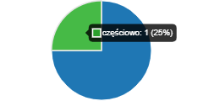
- Czy realizuje Pani/Pan zadania Programu Wychowawczo-Profilaktycznego Szkoły w swojej pracy?

- tak 3 75%
- nie 0
- częściowo 1 25%

- Czy Pani/Pana zdaniem uczniowie są zadowoleni?
tak nie częściowo
a) Z poczucia bezpieczeństwa w szkole 100%
b) Z klimatu, jaki panuje w szkole 75% 25%

- Na ile według Pani/ Pana ważne są dla uczniów następujące wartości?
bardzo ważne średnio ważne mało ważne
a) Osiąganie sukcesów w nauce 75% 25%
b) Posiadanie pieniędzy -bycie bogatym 25% 50% 25%
c) Posiadanie przyjaciół 100%
d) Posiadanie dobrego zawodu- kariera zawodowa 50% 25% 25%
e) Działanie dla dobra innych ludzi 75% 25%
f) Obdarzanie swoich bliskich miłością 75% 25%
g) Realizowanie swoich zainteresowań i pasji 100%
h) Kierowanie się w życiu zasadami etycznymi 75% 25%
i) Patriotyzm – działanie dla dobra swojego kraju 25% 25% 50%
j) Bycie człowiekiem godnym zaufania 75% 25%
k) Wiara 25% 75%
l) Zdrowy styl życia 75% 25%

- Jakie zachowania Pani/Pana zdaniem często występują wśród uczniów naszej szkoły? (możliwość wyboru kilku wypowiedzi
izolacja od grupy rówieśniczej 3
unikanie zajęć lekcyjnych 1
obniżenie osiągnięć edukacyjnych, trudności w nauce 3
utrata zainteresowań 2
brak porozumienia z rodzicami 2
obniżenie nastroju, stany depresyjne 4
autoagresja, samookaleczenia 4
uzależnienia behawioralne 2
nadużywanie leków 1
uzależnienia od substancji psychoaktywnych 1
agresja/konflikty/kłótnie 1
nie występują żadne z powyższych 0

- Jakie są najbardziej pożądane cechy osobowe dobrego nauczyciela? (możliwość zaznaczenia kilku odpowiedzi)
wysoka kultura osobista 3
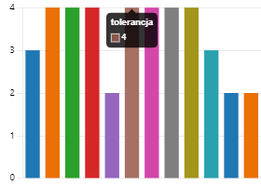
cierpliwość 4
wyrozumiałość 4
poczucie humoru 4
stanowczość i konsekwencja 2
tolerancja 4
umiejętność przekazywania posiadanej wiedzy 4
życzliwość 4
szacunek 4
elastyczność 3
otwartość 3
motywacja do rozwoju osobistego 2
7.Czy według Państwa szkoła uczy:
tak nie nie wiem
a) postaw patriotycznych 100%
b) postaw obywatelskich 100%
c) bycia członkiem rodziny 100%
d) przywiązania do korzeni (regionu) 100%
e) zdrowego stylu życia 75% 25%
f) przeciwdziałania agresji 75% 25%
g) zapobiegania zagrożeniom i uzależnieniom 75% 25%

- Czy działania wychowawczo-profilaktyczne szkoły wspomagają intelektualny, społeczny, fizyczny, emocjonalny i duchowy rozwój ucznia?
- tak 3 75%
- nie 0
- częściowo 1 25%

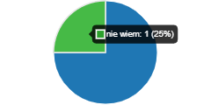
- Czy realizowany w szkole Program Wychowawczo-Profilaktyczny jest zgodny z powszechnie uznawanymi wartościami i normami zachowania?

- tak 3 75%
- nie 0
- nie wiem 1 25%

- Jakie zmiany proponuje Pani/Pan uwzględnić w problematyce programu wychowawczo-profilaktycznego naszej szkoły?
- brak propozycji

Z analizy ankiet wynika, że nauczyciele oraz większość pracowników zna i realizuje Program Wychowawczo – Profilaktyczny Szkoły. Większość rodziców i uczniów deklaruje, że została zapoznana z dokumentem. Uczniowie deklarują, że są zadowoleni z atmosfery, jaka panuje w ich domu, z kontaktów z rodzicami oraz z kontaktów z kolegami. Większość uczniów czuje się w szkole bezpiecznie.
Aż 44% uczniów nie jest zadowolona z oferty zajęć dodatkowych proponowanych przez szkołę, ponad 35% z możliwości rozwoju swoich zainteresowań oraz blisko 30% ze sposobu swojego spędzania czasu wolnego.
Wartością najważniejszą dla uczniów, wg badanych nauczycieli, jest realizowanie swoich zainteresowań i pasji i posiadanie przyjaciół. Rodzice na pierwszym miejscu również wymieniają: „realizowanie swoich zainteresowań i pasji”, ponadto uważają, że bardzo ważne dla ich dzieci jest obdarzanie swoich bliskich miłością , kierowanie się w życiu zasadami etycznymi oraz bycie człowiekiem godnym zaufania. Natomiast najważniejsze w życiu, wg opinii samych uczniów, jest bycie człowiekiem godnym zaufania, realizowanie swoich zainteresowań i pasji oraz zapewnienie swoim bliskim miłości. Jako najmniej ważną dla uczniów wartość, wszyscy badani wskazują wiarę.
Jako najbardziej pożądane cechy osobowe dobrego nauczyciela uczniowie wymieniają wyrozumiałość, szacunek, umiejętność przekazywanej wiedzy oraz poczucie humoru. Rodzice, nauczyciele, pracownicy szkoły na pierwszym miejscu stawiają umiejętność przekazywanej wiedzy.
Bardzo ważnym elementem diagnozy było określenie zagrożeń występujących
wśród uczniów. Według wszystkich badanych grup, największym problemem jest obniżenie nastroju, stany depresyjne u uczniów. Rodzice wskazują ponadto na uzależnienie od komputera, Internetu. Jednakże aż 46% badanych rodziców nie zauważa u swoich dzieci występowania wskazanych w ankiecie zachowań. Ponad 66% badanych uczniów w razie jakichkolwiek problemów zwróciłoby się o pomoc do koleżanek i kolegów, 54% - do rodziców, natomiast blisko 23% nie zwróciłoby się do nikogo.
Duża grupa uczniów nie wykazuje zainteresowania podejmowanymi działaniami szkoły, stąd też ich negatywna ocena. Należy zadbać o atrakcyjność podejmowanych działań i omawiać je z uczniami. Ponadto należy zachęcać rodziców do aktywnego uczestnictwa w życiu szkoły. Ankieta wykazała, że obszar, na który należy zwrócić największą uwagę dotyczy przede wszystkim rodziny wraz zachodzącymi w niej procesami, przywiązania do korzeni (regionu) oraz zdrowego stylu życia.

- WYNIKI EWALUACJI
We wrześniu 2022 przeprowadzono diagnozę sytuacji wychowawczej uczniów klas pierwszych. Rozpoznania dokonano na podstawie ankiet skierowanych do rodziców, analizy dokumentacji, wywiadów z uczniami oraz wywiadów z rodzicami.
Na podstawie analizy dokumentacji oraz informacji pedagogów, psychologa, wychowawców, nauczycieli, uczniów i rodziców można określić, iż spośród uczniów z opiniami PPP zdecydowana większość skorzystała z pomocy w formie dostosowania wymagań na poszczególnych zajęciach lekcyjnych oraz egzaminach, z konsultacji z nauczycielami i porad pedagoga szkolnego, pedagoga specjalnego oraz psychologa. Skorzystano również z konsultacji i diagnozy specjalistów SCWEW.
W roku szkolnym 2022/2023 zrealizowano wiele działań wychowawczo - profilaktycznych. Należałoby zastanowić się, skąd niska wśród uczniów ocena skuteczności działań podejmowanych przez szkołę. Jednym z czynników, na co też wskazują sami uczniowie, jest utrata zainteresowań, obniżenia nastoju. W opinii wychowawców, nauczycieli duże trudności sprawia również zmotywowanie uczniów do działania, do nauki.
Do największych problemów i zagrożeń należy (z uwzględnieniem czynników ryzyka):
- brak umiejętności regulacji emocji i radzenia sobie ze stresem, spadek motywacji
- niska samoocena uczniów
- brak umiejętności interpersonalnych i współpracy w grupie
- trudności w radzeniu sobie z obowiązkami
- utrata zainteresowań
- bierne sposoby spędzania wolnego czasu (gry komputerowe, korzystanie z portali społecznościowych, oglądanie tv),
- brak zaangażowania części rodziców w aktywne życie szkoły
Czynnikami chroniącymi naszej szkoły są:
- bogate tradycje szkoły
- dobrze przygotowana kadra nauczycieli, systematycznie podnosząca swoje kwalifikacje
- bardzo wysoka zdawalność egzaminu maturalnego oraz egzaminów potwierdzających kwalifikacje zawodowe
- efektywna współpraca z lokalnymi przedsiębiorcami, ciekawe praktyki
- nietolerancja dla zachowań odbiegających od norm społecznych,
- dobre relacje większości uczniów z rodzicami

Zalecenia do dalszej działalności wychowawczej, edukacyjnej, informacyjnej oraz profilaktycznej:
- zapoznanie wszystkich uczniów z Programem Wychowawczo – Profilaktycznym Szkoły i omawianie podejmowanych działań wychowawczo – profilaktycznych
- integracja uczniów
- oferowanie alternatywnych możliwości spędzania czasu poza lekcjami
- wzmacnianie asertywności, poczucia własnej wartości, umiejętności rozwiązywania problemów życiowych, postawy prospołecznej,
- wzmocnienie działań z zakresu wsparcia pedagogiczno -psychologicznego
- kontynuowanie działań z zakresu dbałości o bezpieczeństwo,
- kontynuowanie wsparcia i pomocy w zakresie dostosowania wymagań zgodnie
z potrzebami uczniów,
- wzmacnianie motywacji uczniów do udziału w zajęciach
- zachęcanie uczniów do systematycznej pracy, nagradzanie za osiągane efekty,
- uwrażliwianie rodziców na przejawy niepokojących zachowań u uczniów,
- rozwijanie umiejętności planowania własnego życia zawodowego i osobistego, wyznaczania sobie celów i ich konsekwentnego realizowania,
- podnoszenie świadomości zdrowotnej, promowanie zdrowego stylu życia
- zachęcanie rodziców do aktywnego udziału w życiu szkoły oraz podnoszenia swoich umiejętności wychowawczych – udział w spotkaniach edukacyjnych, webinarach, konsultacjach, itp.

